Формирование УУД средствами
завершенной предметной линии "Математика".
Авторы: М.И.Моро, М.А.Бантова, Г.В.Бельтюкова

Важнейшей задачей современной системы образования является формирование универсальных учебных действий (УУД), обеспечивающих школьникам умение учиться. В связи с этим актуальное значение приобрели приёмы формирования УУД на различных учебных предметах. Покажем процесс формирования различных УУД на примере страниц учебника «Математика» авторов М.И.Моро М.А.Бантова, Г.В.Бельтюкова.
В начальной школе предмет «математика» является основой для развития у учащихся познавательных действий, в первую очередь логических и знаково-символических, а так же действий планирования (цепочки действий по задачам), систематизации и структурирования знаний, перевод с одного языка на другой, дифференциация существенных условий, аксиоматика, формирование элементов системного мышления, выработки вычислительных навыков. Особое значение имеет математика для формирования общего приема решения задач как универсального учебного действия. Посмотрим, как это реализуется на страницах учебника.
Работая с таблицей задания № 3, мы закрепляем математические понятия «уменьшаемое», «вычитаемое», «разность», умения оперировать этими понятиями и применять их в процессе вычислений, т.е. реализуем предметные знания и умения. Кроме предметных умений, задания учебников дают возможность учителю формировать и различные универсальные учебные действия. В первую очередь, логические. Учащиеся при выполнении практически всех заданий учатся анализировать, синтезировать, устанавливать причинно-следственные связи, выводят следствия, строят логические цепи рассуждений, доказывают свою точку зрения. В данном упражнении школьники анализируют, как меняется разность при неизменном вычитаемом или неизменном уменьшаемом, устанавливают закономерности. При работе с этой же таблицей учитель может формировать и регулятивные УД. В данном случае от учащихся требуется умение сохранять заданную цель на протяжении выполнения всего задания (надо вычитать), умение контролировать свою деятельность по результату (проверить, получится ли уменьшаемое, если сложить разность и вычитаемое). Это задание ориентировано и на формирование коммуникативных УД, а именно, стимулирование потребности общения на математическом материале. Например, учитель может попросить школьников задать «умные» или «хитрые» вопросы по таблице. В процессе этой деятельности школьники учатся выслушивать мнение одноклассников, их суждения по данной проблеме, ориентироваться на партнера по общению, т.е. использовать понятную для всех математическую терминологию.
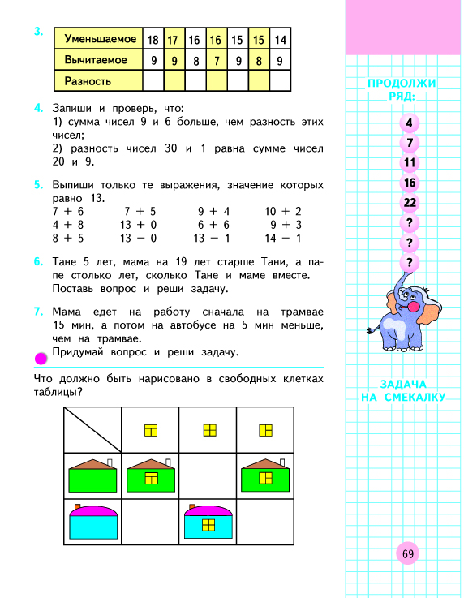
Задание № 6 направлено на одно из важнейших познавательных универсальных умений – умение решать проблемы и задачи. Усвоение общего приёма решения задач базируется на сформированности логических операций – умений анализировать объект, осуществлять сравнение, выделять общее и различное, осуществлять классификацию, сериацию, логическую мультипликацию (логическое умножение), устанавливать аналогии. Решение задач выступает и как цель, и как средство обучения. Постановка и решение проблемы (задачи) состоит из двух основных элементов: формулирование проблемы и самостоятельное создание способов решения проблем творческого и поискового характера.
Задания, сформулированные в упражнениях № 6 и №7, нацелены на развитие у школьников умения формулировать проблему (ставить вопрос к задаче). Это невозможно без понимания того, что дети читают, т.е. смыслового чтения – извлечения необходимой информации из текста, определения основной и второстепенной информации.
Задача про ласточек направлена на формирование умений формулировать условие и вопрос к задаче в соответствии с предложенным математическим действием, а также умений верно выбрать нужное действие.
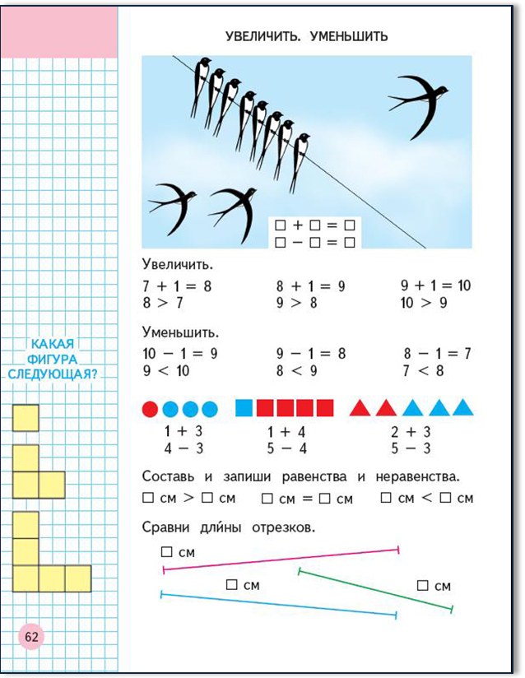
Упражнения такого рода не просто формируют вычислительные навыки, а развивают умения анализировать, сравнивать, сопоставлять. Кроме этого, у творческих, неординарно мыслящих учащихся появляется возможность проявить свои креативные способности. Например, смышлёный ребёнок скажет, что три из пролетавших ласточек, не садились на провода, а пролетели мимо и поэтому можно составить выражение 8+0 или 8-0.

Самостоятельная работа учащихся по составлению задач содействуют закреплению умений решать задачи, формированию математических понятий, развитию мышления и укреплению связи обучения математике с жизнью. Самостоятельное составление задач учащимися является одним из основных путей развития творческого мышления учащихся на занятиях по математике, т.к. такого рода упражнения способствуют формированию у детей способности выделять проблему в заданной ситуации. Это в свою очередь является необходимым для творческой деятельности. Так, например, звучит одно из известных высказываний о творческих способностях человека: «Умение видеть проблемы, находить неизвестное в известном, необычное в обычном имеет большое значение в творчестве. Увидеть проблему и сформулировать ее в вопросе бывает иногда труднее, чем ее решить».
Выполняя это задание, проходим следующие шаги:
1) создание в своем воображении жизненной ситуации, соответствующей заданию;
2) установление вида или структуры задачи, соответствующей жизненной ситуации;
3) постановка вопроса, соответствующего виду или структуре задачи и выбранной ситуации;
4) выбор числового значения величин;
5) формулировка условия и вопроса задачи;
6) решение составленных задач.
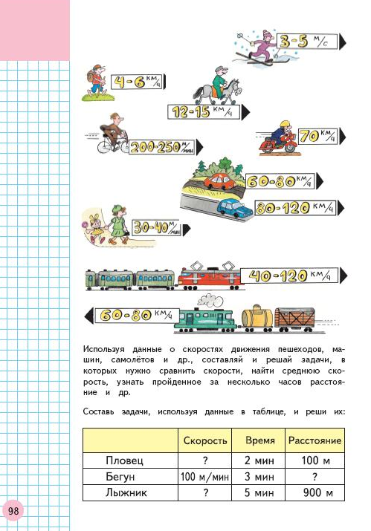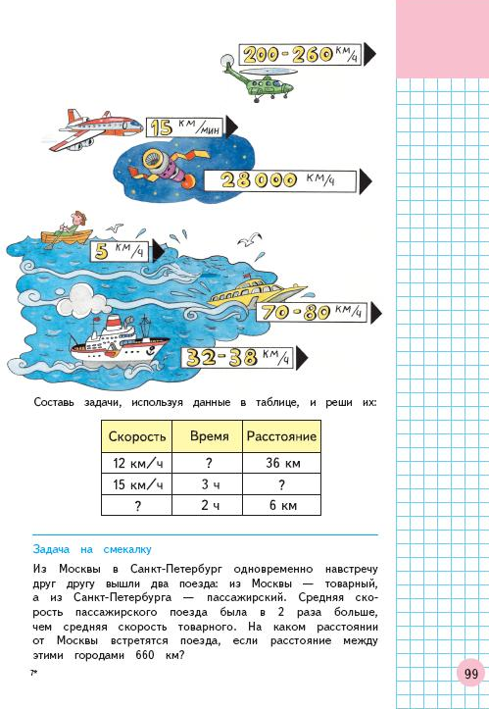

В практике обучения широко используется табличный способ представления содержания задачи. На основе данных, представленных в таблице, выделяются отношения между величинами (как связаны скорость, время и расстояние; что надо сделать, чтобы найти скорость…). Выявленные зависимости между величинами позволяют выстроить последовательность действий для решения задачи. В то же время умение работать с таблицей – это умение работать с информацией, что является общеучебными УД.
При работе с этим же страницами учитель может формировать и личностные УД. В данном случае смыслообразование (ценностные ориентиры и смыслы учебной деятельности: зачем мне это надо знать? где эти знания мне пригодятся?). Мотивы учебной деятельности формируются в игровой форме (она уже задана на странице учебника), а также непосредственной связью математического материала с практикой жизни и использованием непосредственного личного жизненного опыта ребёнка.
Задачи на смекалку направлены на формирование логических УД, они приучают детей мыслить неординарно, выдвигать гипотезы, обосновывать свои предположения и доказывать их.

Успешность обучения во многом зависит от желания ребенка учиться, а желание в свою очередь возникает тогда, когда ребенку интересно. Ребенок может активно усваивать знания, когда учебный материал в меру сложен, но доступен, когда задания требуют мыслительной активности, но учитываются и возрастные особенности. Известно, что ведущим видом деятельности дошкольника является игра. Ребенок приходит в школу и ведущим видом деятельности становится учебная деятельность. При этом игровая деятельность не уходит, а переходит во второй план. При резком переходе от игровой деятельности к учебной, ребенок потеряет интерес к учебе. Поэтому в данных учебниках можно найти много игр обучающего характера.
Например, на этой странице дан игровой материал, который имеет дидактико-воспитывающий и развивающий характер. В игровой форме школьникам предлагается найти оригинальные способы решения непростой задачи. Для этого им надо овладеть способами анализа, сопоставления данных, поиска взаимосвязи между данными, необходимо учиться рассуждать «от противного». Довольно часто ребенку трудно начать выполнять задание, и чтобы ему помочь, авторы дают подсказку в виде «Совета». Такого рода подсказки направляют ребенка, активизируют мышление. Они служат, по мнению психологов, опорой, «костылями», опираясь на которые ребенку легче выполнить задание, благодаря чему для ребёнка создаётся ситуация успеха.
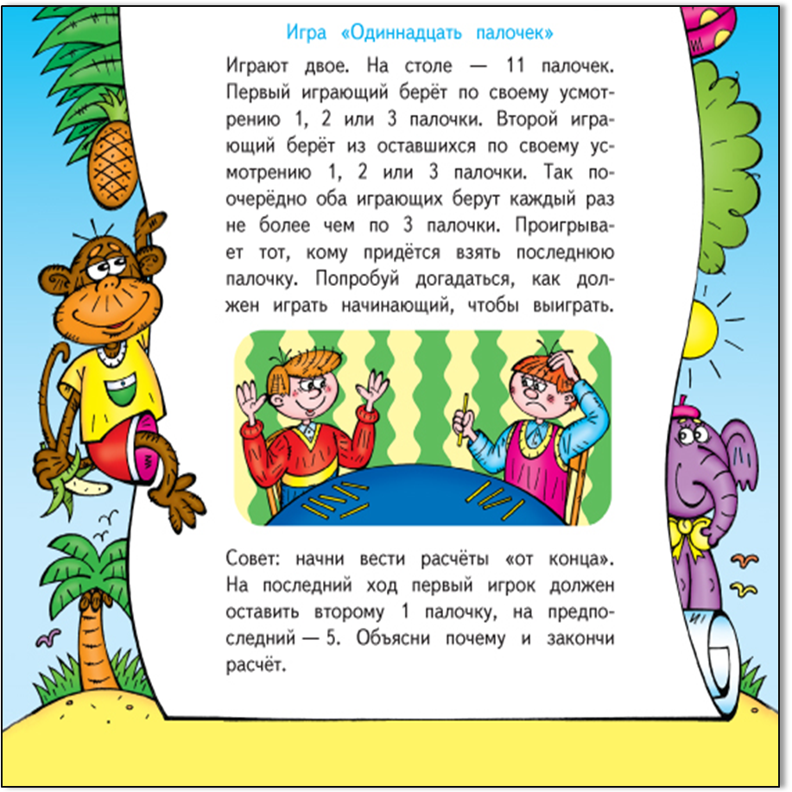
Через игровую ситуацию формируются метапредметные компетенции. В первую очередь, познавательные УД, а именно построение логической цепи рассуждений «если на последний ход я оставлю 1 палочку, то…» и умения постановки и решения проблем: «как я должен начать игру, чтобы выиграть?».
Это же задание направлено на формирование коммуникативных УД, в частности умений учебного сотрудничества: организовать игру с соседом по парте, установить контакт, взаимодействовать, понять логику его рассуждений.
Чтобы выполнить это задание, ребенок должен долгое время удерживать цель задания, планировать последовательность решения задачи, предвосхитить результат, выдвинуть гипотезы, проиграть мысленно, используя знаково-символическое моделирование (рисуя схемы-модели решения задачи), проверить полученный результат в практической игре с соседом (проконтролировать свои результаты-действия), адекватно оценить себя в случае, если у товарища наиболее эффективный и быстрый способ решения и наоборот, то есть в этом задании идет целенаправленная работа над формированием регулятивных УД.

В период начального образования из разных видов деятельности со знаково-символическими средствами наибольшее применение в обучении имеет моделирование.
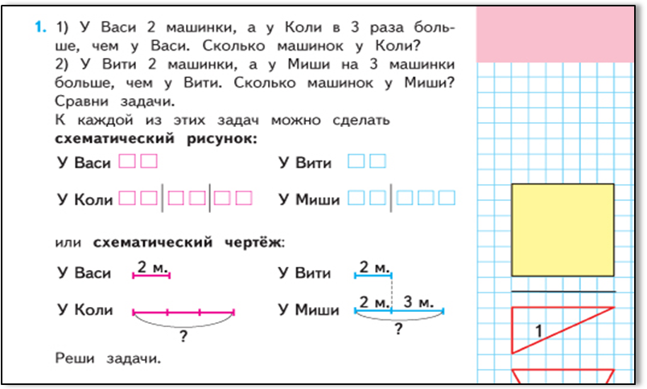
Работая с моделями задания №1, выделяют следующие этапы:
- предварительный анализ текста задачи;
- перевод текста на знаково-символический язык (в данном случае с помощью графических средств);
- построение модели (в данном случае 2 модели: схематический рисунок и схематический чертеж);
- работа с моделью;
- соотнесение результатов, полученных на модели, с реальностью (с текстом задачи).
Целесообразным является проблемные вопросы: зачем нам нужны схематический рисунок и схематический чертеж?; как они нам помогают при решении задач?; что мы можем сказать про ответ задачи после построения схем?; как они нам помогут проверить решение задачи? и др.
Умение строить учебные модели и работать с ними является одним из компонентов общего приема решения задач. Визуализация словесно заданного текста с помощью модели позволяет перевести сюжетный текст на математический язык и увидеть структуру математических отношений, скрытую в тексте. Использование одних и тех же знаково-символических средств при построении модели для задач с различными сюжетами и разных типов способствует формированию обобщенного способа анализа задачи, выделению составляющих ее компонентов и нахождению путей решения.
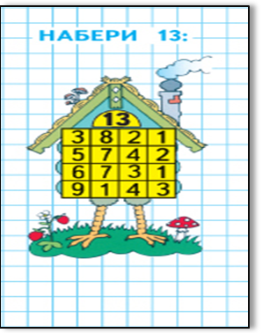
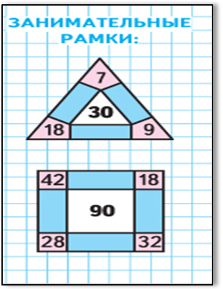
На полях учебника расположены «Занимательные рамки». Они не только формируют вычислительный навык, но и пробуждают у ребёнка интерес, познавательный мотив, будят мыслительную активность, способствуют формированию универсальных логических действий, развивают креативность. При работе с «занимательными рамками» учитель может формировать регулятивные УД. В данном случае от учащихся требуется удерживать цель долгое время, а в конце проконтролировать себя: «справился ли я с заданием?».
В то же время можно говорить и о коммуникативных УД, а именно разрешение конфликтов, которые предусматривает выявление проблемы, поиск и оценку альтернативных способов разрешения конфликта, принятие решения и его реализацию. Для развития данного умения авторами учебников УМК «Школа России» разработаны вопросы, помогающие найти разные способы решения ситуации. Например, в учебнике математики авторы предлагают целый ряд заданий: «реши задачу разными способами», «набери 13» или «занимательные рамки», предполагающие выполнение задания разными способами.
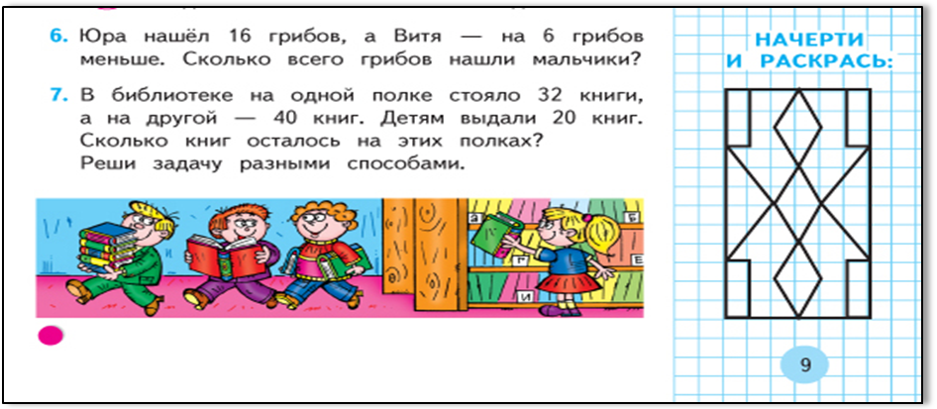
Задание «Начерти и раскрась» направлено на формирование регулятивных умений, в данном случае - это действовать в соответствии с образцом, удерживать цель выполнения задания, а с другой стороны, ребенку нужно подобрать цвета, вырабатывать свой способ и алгоритм закрашивания фигуры, т.к. он не задан, и таким образом ребенок может проявить собственную уникальность.

Мы рассмотрели лишь несколько страниц учебника, но уже выделили самые разнообразные УУД, которые можно формировать, используя потенциал заданий, которые представлены на этих страницах.
Начальное обучение математике закладывает основы для формирования приемов умственной деятельности: школьники учатся проводить анализ, сравнение, классификацию объектов, устанавливать причинно-следственные связи, закономерности, выстраивать логические цепочки рассуждений. Изучая математику, они усваивают определенные обобщенные знания и способы действий. Универсальные математические способы познания способствуют целостному восприятию мира, позволяют выстраивать модели его отдельных процессов и явлений, а также являются основой формирования универсальных учебных действий. Универсальные учебные действия обеспечивают усвоение предметных знаний и интеллектуальное развитие учащихся, формируют способность к самостоятельному поиску и усвоению новой информации, новых знаний и способов действий, что составляет основу умения учиться.
В учебниках «Математика» авторов М.И.Моро, М.А.Бантова, Г.В.Бельтюкова заложены упражнения, которые направлены на формирование всех видов УУД. Особое внимание, в связи со спецификой предмета, уделяется познавательным УУД: логическим действиям, знаково-символическому моделированию, постановке и решению проблем.
Усвоенные в начальном курсе математики знания и способы действий необходимы не только для дальнейшего успешного изучения математики и других школьных дисциплин, но и для решения многих практических задач во взрослой жизни.

Материал подготовила:
методист ЦРНО
изд-ва «Просвещение»
Игушева И.А.

